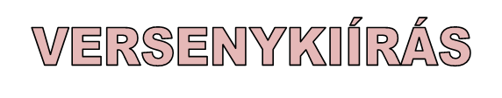


IDŐPONT: 2026. október 08. 9:00 órai kezdettel
NEVEZÉSI HATÁRIDŐ: 2026. szeptember 14.
HELYSZÍN: Pápa, Jókai Mór Művelődési Központ színházterme (Erzsébet liget 1.)
TÁNCIDŐ: maximum 5 perc
(Kérjük ezt az időt szigorúan betartani a program pontos időbeosztása miatt!)
DÍJAZÁS: KIEMELT ARANY-ARANY – EZÜST – BRONZ MINŐSÍTÉS

KÜLÖNDÍJAK: A zsűri véleményezése alapján, több szempont szerint is.

ÉRTÉKELÉS: A zsűritagok minden produkcióra minősítést adnak egyénileg. A kiemelt arany minősítés azoknak a produkcióknak jár, amelyeknek mindegyik zsűritag egyöntetűen arany minősítést ítélt meg. A zsűri az egyéni képességekhez mérten értékeli a zenét, kisugárzást, megjelenést, színpadi jelenlétet, tánctechnikát, koreográfiát és az előadásmódot, ezek alapján hozza meg döntését. A Idén is kiosztásra kerül a Dáka Dance Cup Vándorkupa, melyet szintén a zsűri véleményezése alapján ítélünk oda.

NEVEZÉS: A nevezéseket az alábbi e-mail címre kérjük beküldeni: dakadancecup@gmail.com

Részletes információ: Fodor Tímea +36 70/363-5701
Egy-egy intézmény több kategóriában is indíthat bármennyi versenyzőt, kerekesszékeseket is. Minden produkció külön értékelést kap. Nagyon várjuk, és nagy szeretettel fogadjuk a szóló és páros improvizációkat is! Bátran nevezzetek ilyen jellegű produkciókat!
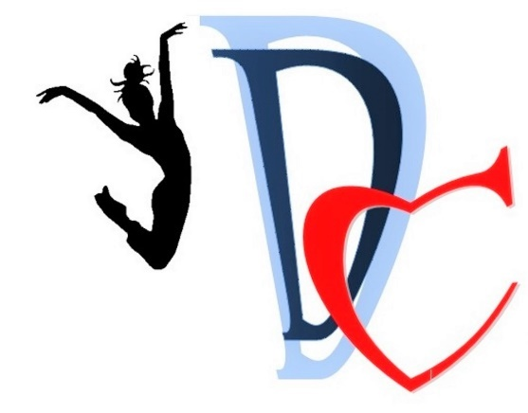
Minden produkció külön nevezőlapon kerüljön beküldésre! A nevezési lapon kívül minden intézménytől kérünk egy OLVASHATÓAN KITÖLTÖTT összesített névsort a versenyre érkezőkről, név szerint feltűntetve rajta a nevezőket, felkészítőket, kísérőket/velük érkező szurkolókat a pontos létszám, illetve további adminisztratív feladatok miatt, mellyel nagy segítséget kapunk tőletek a rendezvény lebonyolításához. Egy intézmény – több nevezési lap beadása esetén is – csak 1 összesített névsort adjon le a szervezőknek a rendezvényre érkezőkről!


INTÉZMÉNY NEVE:
INTÉZMÉNY CÍME:
KAPCSOLATTARTÓ NEVE, TELEFONOS ELÉRHETŐSÉGE:
FELKÉSZÍTŐ NEVE:
PRODUKCIÓ CÍME:
ELŐADÓK LÉTSZÁMA:
(Szóló és duó produkciónál nevet is kérünk feltüntetni!)
ESZKÖZSZÜKSÉGLET:
TÁNCIDŐ:
KOROSZTÁLY (gyermek-felnőtt)
ZENESZÁM CÍME:
A produkció zenéjét kérjük csatolni (mp3 formátumban, jó minőségben) a nevezéshez, valamint a versenyre Pendrive – on is kérjük elhozni!
Kérjük X-szel és aláhúzással jelölni a nevezés kategóriáját, táncstílusát és összetételét:
TÁNCSTÍLUS | KATEGÓRIA
 | DOLGOZÓI (Csak dolgozók)  Szóló, duó, trió, formáció  (4 főtől) | LAKÓK (lakók + segítő)  Szóló, duó, trió, formáció  (4 főtől)
NÉPTÁNC
MODERN TÁNC
EGYÉB


Kérjük X-szel jelölni a megfelelőt!
Ssz.: | Név | Fellépő | Kísérő/néző/ sofőr
1.
2.
3.
4.
5.
6.
7.
8.
9.
10.
11.
12.
13.
14.
15.
16.
17.
18.
19.
20.
21.
22.
23.
24.
25.
26.
27.
28.
29.
30.

